二次函数y=a（x-h)²+k(a≠0)的图象与性质—知识讲解（提高）
责编：康红梅
【学习目标】
1.会用描点法画出二次函数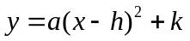(a、h、k常数，a≠0)的图象．掌握抛物线与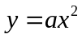图象之间的关系；
2.熟练掌握函数的有关性质，并能用函数的性质解决一些实际问题；
3.经历探索的图象及性质的过程，体验与、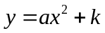、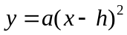之间的转化过程，深刻理解数学建模思想及数形结合的思想方法．

【要点梳理】
要点一、函数与函数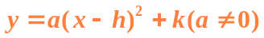的图象与性质
1.函数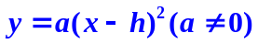的图象与性质
的符号 | 开口方向 | 顶点坐标 | 对称轴 | 性质
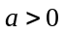 | 向上 | 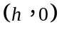 | x=h | 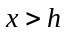时，随的增大而增大；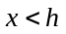时，随的增大而减小；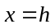时，有最小值．
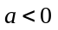 | 向下 |  | x=h | 时，随的增大而减小；时，随的增大而增大；时，有最大值．
2.函数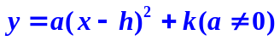的图象与性质
的符号 | 开口方向 | 顶点坐标 | 对称轴 | 性质
 | 向上 | 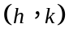 | x=h | 时，随的增大而增大；时，随的增大而减小；时，有最小值．
 | 向下 |  | x=h | 时，随的增大而减小；时，随的增大而增大；时，有最大值．
要点诠释：
二次函数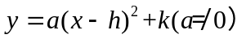的图象常与直线、三角形、面积问题结合在一起，借助它的图象与性质．运用数形结合、函数、方程思想解决问题．

要点二、二次函数的平移
1.平移步骤：
⑴ 将抛物线解析式转化成顶点式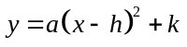，确定其顶点坐标；
⑵ 保持抛物线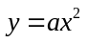的形状不变，将其顶点平移到处，具体平移方法如下：
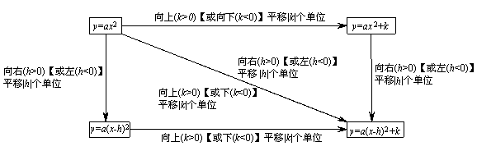
2.平移规律：
在原有函数的基础上“值正右移，负左移；值正上移，负下移”．概括成八个字“左加右减，上加下减”．
要点诠释：
⑴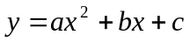沿轴平移:向上（下）平移个单位，变成
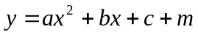（或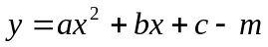）
⑵沿x轴平移：向左（右）平移个单位，变成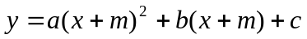（或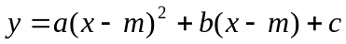）

【典型例题】

类型一、二次函数图象及性质
1. 已知是由抛物线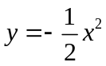向上平移2个单位长度，再向右平移1个单位长度得到的抛物线．
(1)求出a、h、k的值；
(2)在同一坐标系中，画出与的图象；
(3)观察的图象，当x取何值时，y随x的增大而增大；当x取何值时，y随x增大而减小，并求出函数的最值；
(4)观察的图象，你能说出对于一切x的值，函数y的取值范围吗?
【答案与解析】
(1)∵ 抛物线向上平移2个单位长度，
再向右平移1个单位长度得到的抛物线是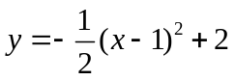，
∴ 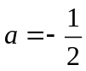，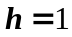，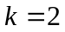．
(2)函数与的图象如图所示．
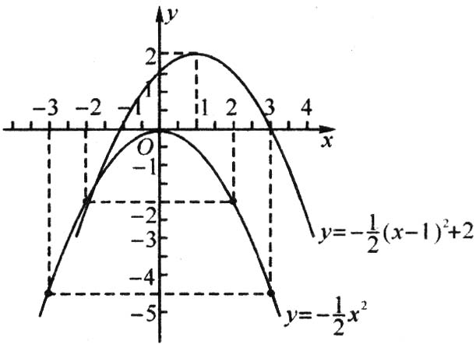
(3)观察的图象知，当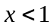时，y随x的增大而增大；
当时，y随x增大而减小，当x＝1时，函数y有最大值是2．
(4)由图象知，对于一切x的值，总有函数值y≤2．
【总结升华】先根据平移的性质求出抛物线平移后的抛物线的解析式，再对比得到a、h、k的值，然后画出图象，由图象回答问题．

举一反三：
【高清课程名称：《二次函数》专题 第二讲：函数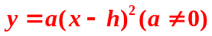与函数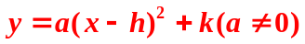的图象与性质
高清ID号： 391919 关联的位置名称（播放点名称）：练习3】
【变式】把二次函数的图象先向左平移2个单位，再向上平移4个单位，得到二次函数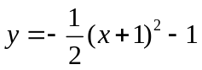的图象．
（1）试确定a、h、k的值；
（2）指出二次函数的开口方向，对称轴和顶点坐标，分析函数的增减性．
【答案】（1）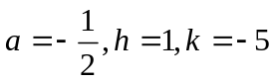.（2）开口向下，对称轴x=1, 顶点坐标为（1，-5），
当x≥1时，y随x的增大而减小； 当x＜1时，y随x的增大而增大.

2. （2016•杭州校级二模）二次函数y=（x﹣1）²+1，当2≤y＜5时，相应x的取值范围为 ．
【思路点拨】把y=2和y=5分别代入二次函数解析式，求x的值，已知对称轴为x=1，根据对称性求x的取值范围．
【答案】﹣1＜x≤0或2≤x＜3．
【解析】解：当y=2时，（x﹣1）²+1=2，
解得x=0或x=2，
当y=5时，（x﹣1）²+1=5，解得x=3或x=﹣1，
又抛物线对称轴为x=1，
∴﹣1＜x≤0或2≤x＜3．
【总结升华】本题考查了二次函数的增减性，对称性．关键是求出函数值y=2或5时，对应的x的值，再结合图象确定x的取值范围．

类型二、二次函数性质的综合应用
3.已知：二次函数y=x²﹣4x+3．
（1）求出该二次函数图象的对称轴和顶点坐标；
（2）求出该抛物线与x轴的交点坐标；
（3）当x取何值时，y＜0．
【解析】解：（1）∵y=x²﹣4x+3，
∴y=（x﹣2）²﹣1，
∴对称轴为：直线x=2，
∴顶点（2，﹣1）；
（2）令y=0，
则，x²﹣4x+3=0，
∴（x﹣1）（x﹣3）=0，
∴x₁=1，x₂=3，
∴与x轴的交点坐标为（1，0），（3，0）；
（3）当1＜x＜3时，y＜0．
【总结升华】本题考查了二次函数的性质，抛物线与x轴坐标的求解方法，二次函数与不等式，熟记性质并把函数解析式整理成顶点式形式求解更简便．
举一反三：
【变式】已知抛物线y=2（x﹣1）²﹣8．
（1）直接写出它的顶点坐标： ，对称轴： ；
（2）x取何值时，y随x增大而增大？
【答案与解析】
解：（1）抛物线y=2（x﹣1）²﹣8的顶点坐标为（1，﹣8），对称轴为直线x=1；
故答案为（1，﹣8），直线x=1；
（2）当x＞1时，y随x增大而增大．
4. 如图所示，抛物线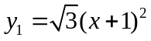的顶点为C，与y轴交点为A，过点A作y轴的垂线，交抛物线于另一点B．
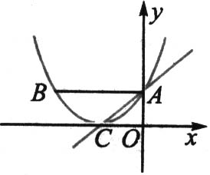
(1)求直线AC的解析式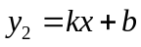；
(2)求△ABC的面积；
(3)当自变量x满足什么条件时，有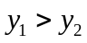?
【答案与解析】
(1)由知抛物线顶点C(-1，0)，令x＝0，得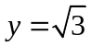，
∴ 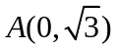．由待定系数法可求出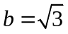，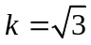，
∴ 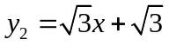．
(2)∵ 抛物线的对称轴为x＝-1，根据抛物线对称性知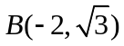．
∴ 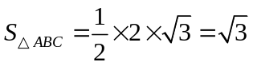．
(3)根据图象知或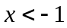时，有．
【总结升华】 图象都经过A点和C点，说明A点、C点同时出现在两个图象上，A、C两点的坐标均满足两个函数的解析式，解答这类题时，要画出函数图象，结合几何图形的性质，运用数形结合的思想和抛物线的对称性，特别要慎重处理平面直角坐标系中的坐标(数)与线段长度(形)之间的关系，不要出现符号上的错误，充分利用函数图象弄清函数值与自变量的关系，利用图象比较函数值的大小，或根据函数值的大小，确定自变量的变化范围．

